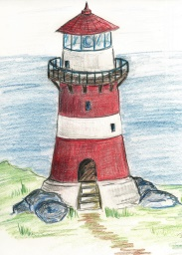
Vzdělávací středisko MAJÁK

Kurz Instruktor, rádce oddílu 2022

Cílem kurzu je poskytnout účastníkům základní znalosti z oblasti pedagogiky a psychologie, informace a inspiraci pro přípravu programu a organizaci her. Účastníci budou seznámeni s pravidly BOZP, zásadami poskytnutí první pomoci a základními právními předpisy, kterými se práce s dětmi a mládeží řídí v oddílech, klubech a na dětských pobytových a příměstských táborech. Kurz je zakončen v neděli písemným testem. Úspěšní účastníci obdrží osvědčení o absolvování kurzu.
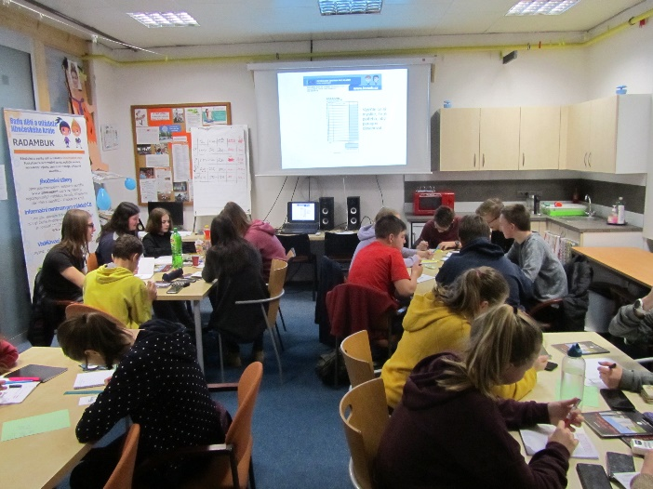
Termín: 12. - 13. 2. 2022
Sobota 8 – 20 hodin
Neděle 8 – 18 hodin

Místo: klubovna RADAMBUK, Husova tř. 45, Č.B.
Věk účastníků: od 15 let.

S sebou: zápisník, tužka, přezůvky, strava vlastní (přestávka na oběd, k dispozici varná konvice, mikrovlnná trouba). Podepsaný souhlas rodičů s účastí v kurzu.

Cena kurzu: Členské spolky RADAMBUKu 700 Kč
Ostatní účastníci 900 Kč

Přihlášky odešlete elektronicky na webu: https://www.radambuk.cz/akce/kurz-instruktor-radce-oddilu-12-13-2-2022/ . Počet míst v kurzu je omezený!!!

Přijetí přihlášky Vám potvrdíme na e-mail a zašleme podklady k platbě účastnického poplatku, který uhraďte do 14 kalendářních dnů před začátkem kurzu. Pokud budete chtít vystavit fakturu, napište požadavek do poznámek přihlášky spolu s fakturačními údaji a fakturu Vám zašleme. Do poznámky přihlášky napište, zda požadujete zajistit ubytování v klubovně.

Účastníci kurzu odevzdají při nástupu na akci podepsané Čestné prohlášení o bezúhonnosti a Souhlas se zpracováním osobních údajů, účastníci mladší 18 let také vyplněnou přílohu Souhlas rodičů s účastí v kurzu, které jsou přílohou pozvánky. Zasláním přihlášky souhlasí účastníci kurzu s tím, aby uvedená data byla vedena v evidenci RADAMBUK. Souhlasí s tím, aby fotografie z akce byly použity k propagaci RADAMBUK a zveřejněny na internetových stránkách a tiskovinách RADAMBUK.

Podporují nás:
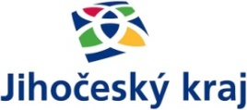
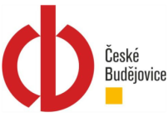
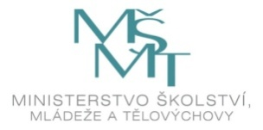

Kontakt: RADAMBUK, Husova tř. 45, 370 05 Č. Budějovice, kancelar@radambuk.cz , tel. 775 644 101.

Příloha č.1 – pro účastníky vzdělávacích kurzů

Čestné prohlášení o bezúhonnosti

Já,…………………………………………………………..narozený/narozená dne…………………

bytem………………………………………………………………………………………………………………..

čestně prohlašuji, že jsem nebyl/ nebyla pravomocně odsouzen/ odsouzena za

trestný čin a není proti mně v současné době vedeno trestní stíhání.

V ……………………………………………….dne………..

…………………………………………………………
Podpis účastníka kurzu

Příloha č.2 pro účastníky kurzu do 18 let

Souhlas rodičů s účastí v kurzu Instruktor, rádce oddílu

Souhlasím, aby se můj syn/dcera ……………………………………………………………………………………………
Nar………………………………….bytem…………………………………………………………………………………………….
zúčastnil/ zúčastnila kurzu Instruktor, rádce oddílu, který se bude konat v prostorách RADAMBUK, Husova tř.45, České Budějovice ve dnech …………………………2022. Více informací v pozvánce.

V případě zájmu je možné zdarma přespání v klubovně, karimatku a spací pytel vlastní. Nezajišťujeme pedagogický dozor.
Požaduji pro syna/ dceru ubytování ano – ne.

Souhlasím s tím, aby uvedená data byla vedena v evidenci RADAMBUK. Souhlasí s tím, aby fotografie z akce byly použity k propagaci RADAMBUK a zveřejněny na internetových stránkách a tiskovinách RADAMBUK.

____________________________
podpis rodičů

